Учреждение образования
«Белорусский государственный технологический университет»
Факультет информационных технологий
Специальность программная инженерия

Отчет по дисциплине «Операционные системы»
Лабораторная работа №1

Исполнитель:
Студент 3 курса 10 группы
Ярохович С.А.
Руководитель:
Бернацкий П.В.

Минск 2025
Содержание
ВВЕДЕНИЕ 3
1 Создание виртуальной машины 4
1.1 Подготовка к созданию 4
2 Установка Windows 7
2.1 Выбор языка ОС 7
2.2 Тип ОС 7
2.3 Разделение дискового пространства 8
2.4 Создание пользователя 10
2.5 Персонализация 12
3 Установка Linux 14
3.1 Подготовка к установке Linux 14
3.2 Запуск Linux Arch 14
3.3 Проверка конфигураций Linux Arch 16
3.4 Создание дискового пространства 16
3.5 Форматирование разделов 18
3.6 Монтирование разделов 19
3.7 Установка пакетов 20
3.8 Фиксация монтирования 21
3.9 Создание пользователя 21
3.10 Настройка языков 23
3.11 Настройка времени 24
3.12 Создание имя хоста 25
3.13 NetWork Manager 25
3.14 Настройка Grub и завершение настроек Linux Arch 25
3.15 Запуск и настройка Linux Arch 27
4 Аппаратная конфигурация Windows 30
4.1 Системная магистраль 30
4.2 Центральный процессор 32
4.3 Память 32
4.4 Устройства ввода/вывода 32
5 Аппаратная конфигурация Linux Arch 33
5.1 Системная магистраль 33
5.2 Центральный процессор 33
5.3 Память 34
5.4 Устройства ввода/вывода 34
Заключение 36

ВВЕДЕНИЕ
Цель работы: освоить процесс установки операционной системы, получить навыки базовой настройки и конфигурации. Научиться создавать пользовательские учётные записи и подготовить рабочее место для типовых задач.
Задачи исследования:
Используемые инструменты: для установки Windows 7 и Linux Arch использовались соответствующие образы, а также программа Oracle VirtualBox.

1 Создание виртуальной машины
  - Подготовка к созданию
Перед установкой виртуальной машины нужно скачать образы двух операционных систем Windows и Linux. При выполнении данной лабораторной работы были установлены образы Windows 7 и Linux Arch. После скачивания образов нужно создать виртуальную машину с определенным набором параметров, чтобы работа с данными операционными системами была комфортной и не доставляла неудобств. Характеристики виртуальной машины, такие как имя, тип операционной системы, версия, информация о размере оперативной памяти, представлены на рисунке 1.1.
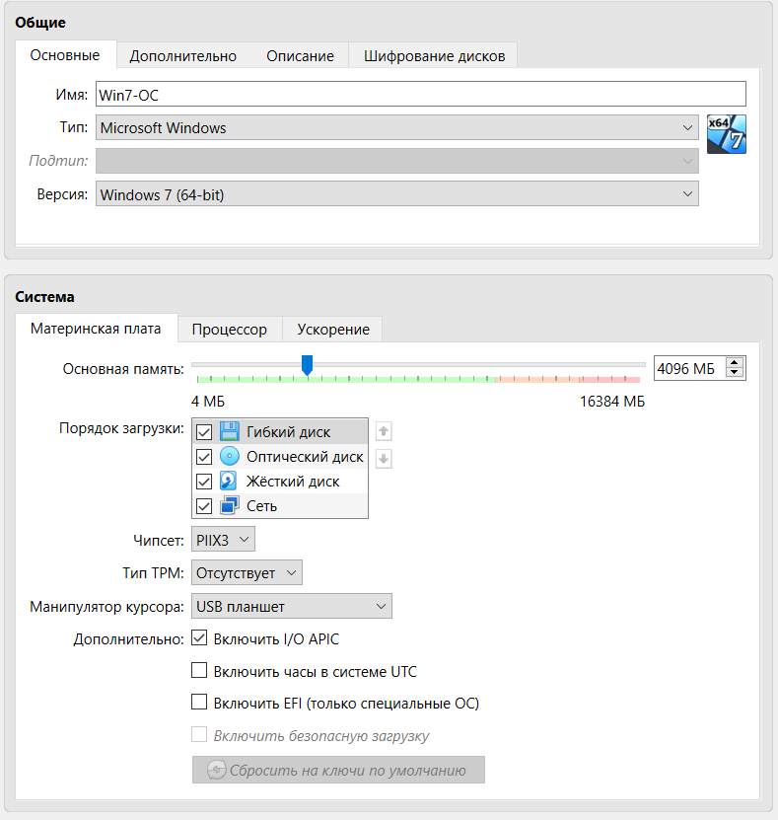
Рисунок 1.1 – Название ВМ и характеристики материнской платы
Стоит отметить, что данная виртуальная машина имеет тип Legacy BIOS. Установка Linux Arch будет отличаться, если ВМ будет иметь тип EFI.
Информация о процессоре представлена на рисунке 1.2.
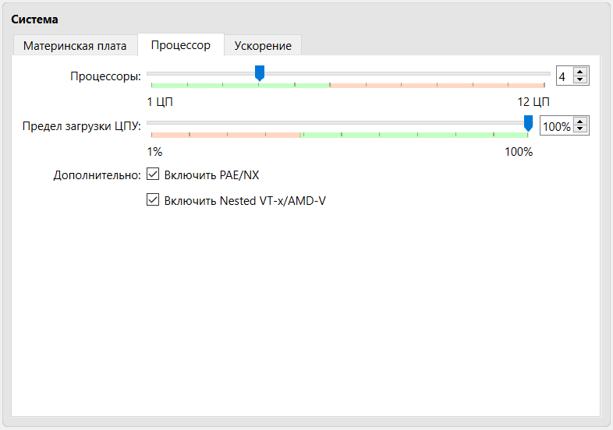
Рисунок 1.2 – Информация о процессоре ВМ
Для плавности работы монитора виртуальной машины нужно включить 3D-ускорения, а также поставить значение видеопамять в 256M.
Важной деталью при установке ОС Windows 7 и Linux Arch является то, в каком порядке выставлены образы данных ОС в разделе Носители. Если первым поставить образ Windows 7, то Windows 7 будет загружаться первым, тем самым вытесняя образ Linux Arch.
Так как для начала нужно установить Windows 7, то первым в списке ставится Windows 7.
Информация о настройках дисплея и носителей показана на рисунке 1.3.
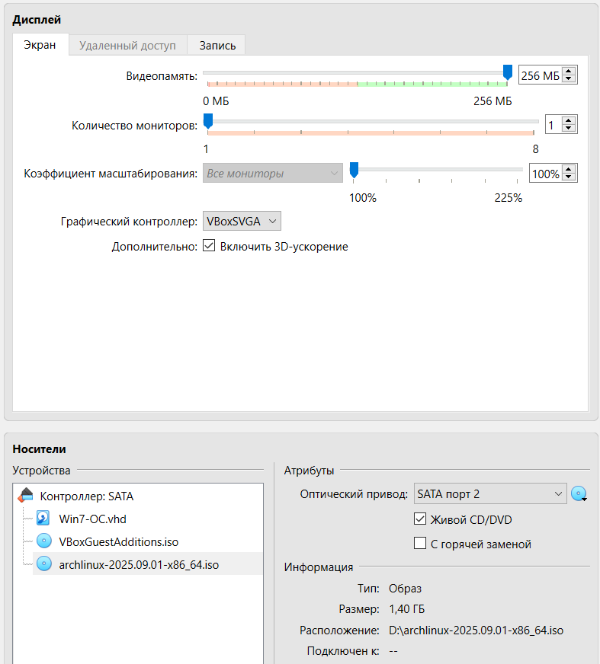
Рисунок 1.3 – Информация о дисплее и носителях
Теперь можно приступать к установке двух операционных систем.

2 Установка Windows

2.1 Выбор языка ОС
При включении виртуальной машины появляется характерное окно Windows 7 с выбором будущего языка операционной системы. Этот факт зафиксирован на рисунок 2.1.
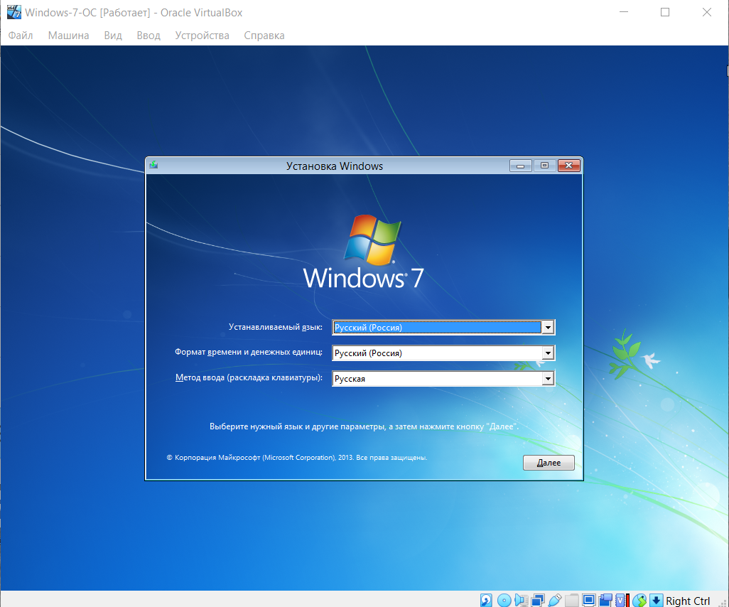
Рисунок 2.1 – Выбор языка ОС
Данный этап считается начальным при установке операционной системы Windows 7.

2.2 Тип ОС
В процессе установки Windows 7 пользователь сталкивается с выбором типа установки самой ОС. Установщик предлагает 2 способа установки, которые показаны на рисунке 2.2.
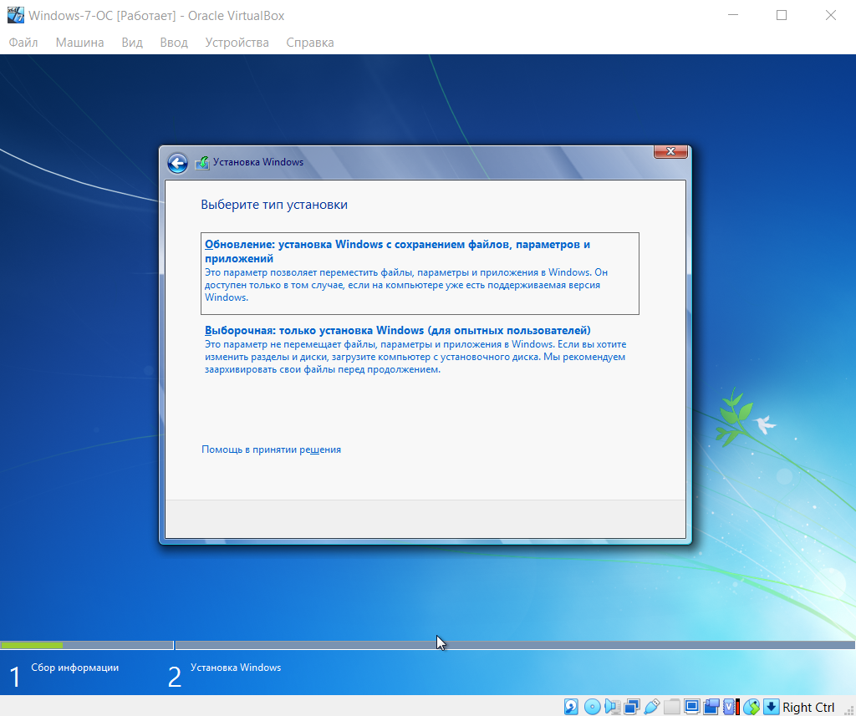
Рисунок 2.2 – Тип установки ОС
Для правильного разделения дискового пространства нужно выбрать выборочную установку.

2.3 Разделение дискового пространства
При переходе к этапу разделения дискового пространства нужно разделить диски таким образом, чтобы один диск был предназначен для установки Windows 7, а другой для установки Linux Arch. Для разделения дискового пространства нужно нажать создать и выбрать желаемый размер диска. После данных манипуляций в списке дисков появится 3 раздела: раздел, который зарезервирован системой, собственно, сам диск, который мы создали и остается незанятое пространство.
Результат работы с разделами показан на рисунке 2.3.
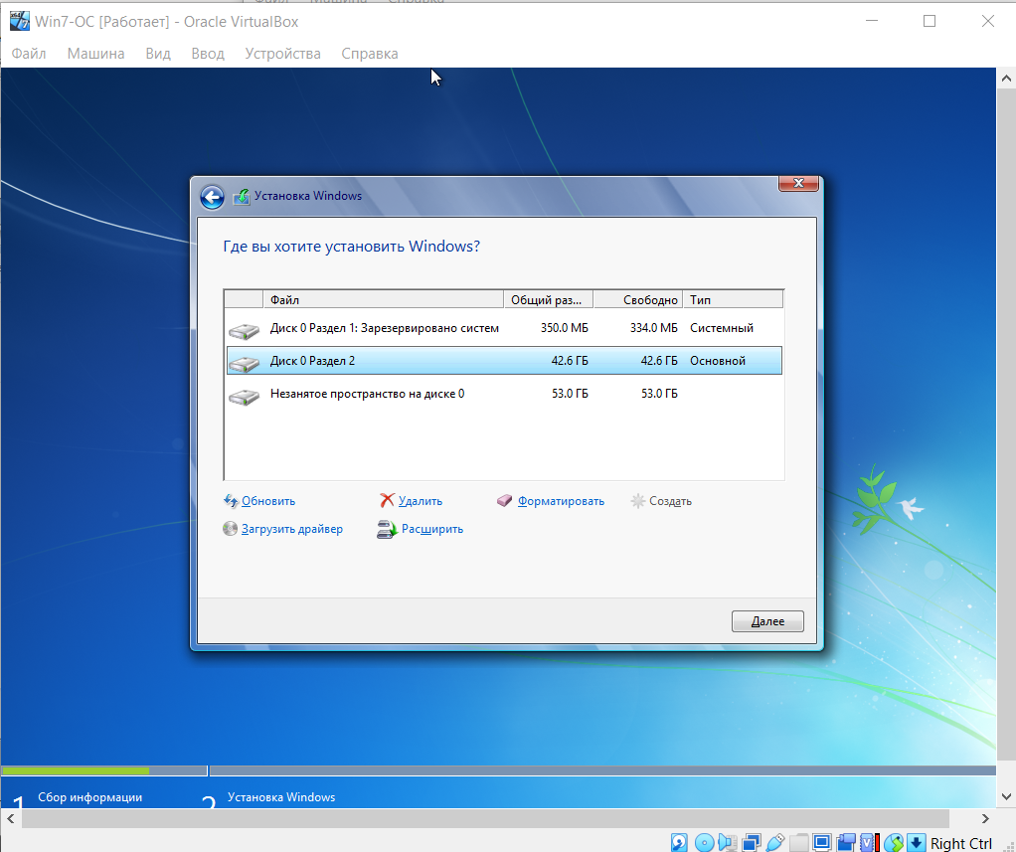
Рисунок 2.3 – Распределенное дисковое пространство
Стоит убедиться в том, что выделенного пространства хватит для нормальной работы операционных систем.
После действий, направленных на разделения дискового пространства, нужно дождаться автоматической установки Windows 7. Процесс автоматической установки данной ОС показан на рисунке 2.4.
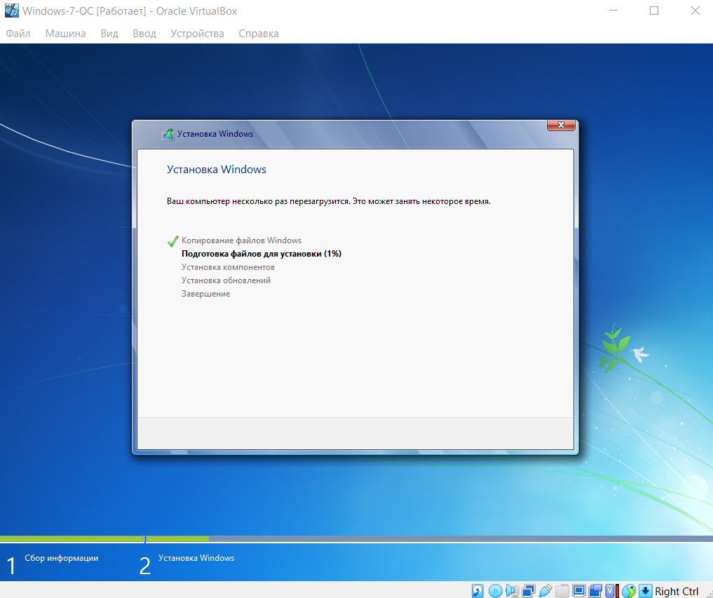
Рисунок 2.4 – Процесс установки Windows 7
На данном этапе происходит установка файлов и компонентов Windows 7. Установка может занять некоторое время.

2.4 Создание пользователя
После загрузки файлов ОС Windows 7 нужно создать пользователя. Для этого нужно указать имя пользователя и имя компьютера. Данный процесс показан на рисунке 2.5.
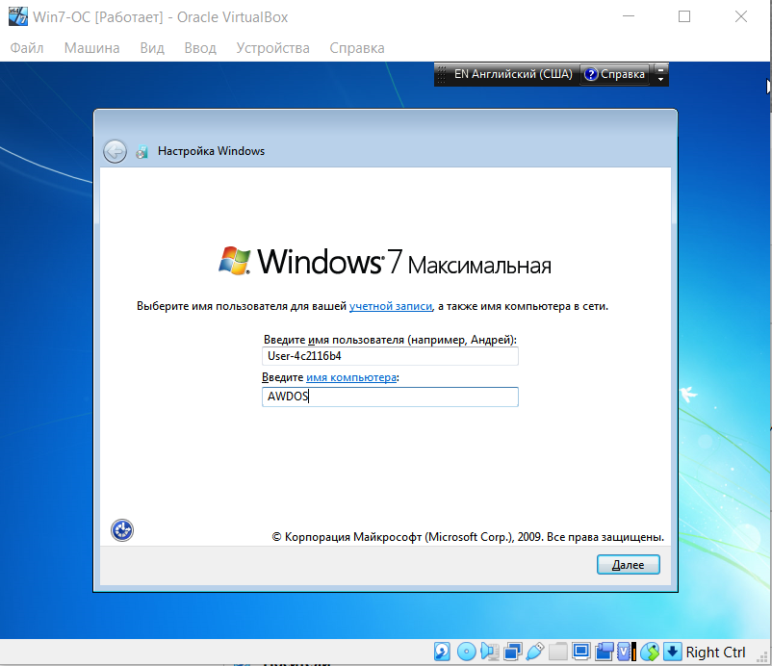
Рисунок 2.5 – Создание учетной записи
Имя учетной записи сформировано с помощью с помощью специального генератора, который кодирует ФИО студента и преобразует его в набор букв и цифр. Установить соответствие имени пользователя и результата кодирования ФИО студента можно с помощью рисунка 2.6.
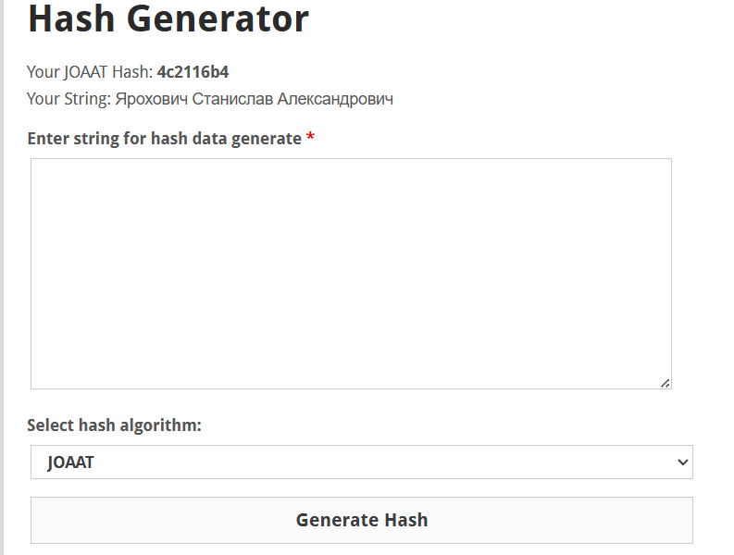
Рисунок 2.6 – Результат кодирования ФИО студента
Этот этап является не окончательным при установке Windows 7. Для полной установки нужно также указать лицензию на использование данной ОС, а также указать время и дату. После выполнения этих этапов Windows 7 будет готов к эксплуатации.

2.5 Персонализация
Windows 7 не требует какой-либо персонализации для улучшения удобства использования. На рисунке 2.7 показан результат установки Windows 7.
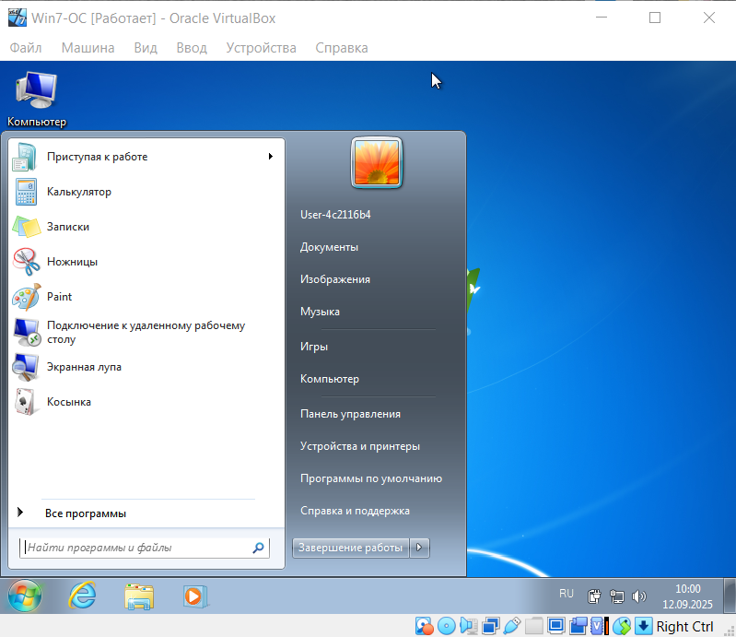
Рисунок 2.7 – Установленная Windows 7
На данном этапе установку ОС Windows 7 можно считать завершенной.

3 Установка Linux

3.1 Подготовка к установке Linux
Для правильного запуска Linux Arch требуется установить образ данной ОС. В списке Носители нужно переставить образ Linux в самое начало списка для того, чтобы первым запускался Linux Arch. Данная процедура показана на рисунке 3.1.
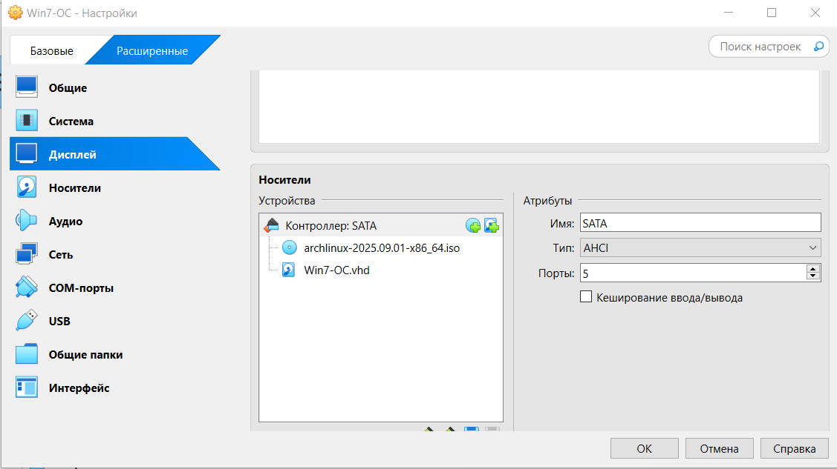
Рисунок 3.1 – Список Носителей
Таким образом, для правильной установки ОС нужно установить конкретный порядок запуска образов.

3.2 Запуск Linux Arch
При запуске ВМ можно увидеть начальное окно запуска Linux Arch. Стоит отметить, что установка Linux Arch производится на ВМ с BIOS средой. Стартовое окно продемонстрировано на рисунке 3.2.
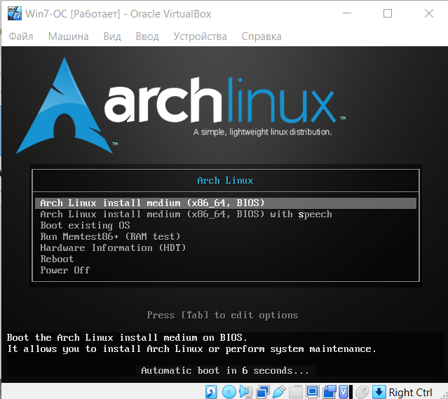
Рисунок 3.2 – Начальное окно
После выбора загрузки ОС, происходит загрузка системы Linux Arch, после которой командная строка будет готова к выполнению команд. Это продемонстрировано на рисунке 3.3.
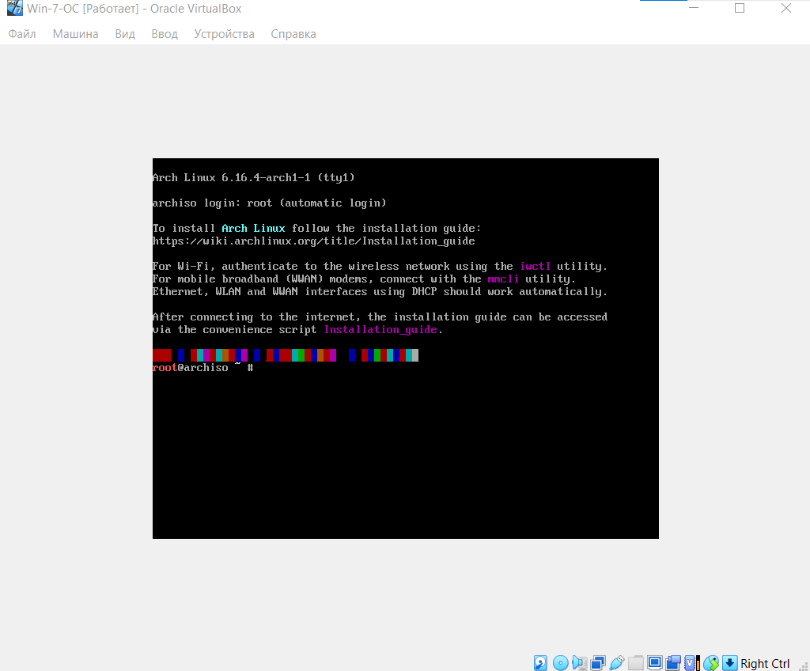
Рисунок 3.3 – Начальный экран консоли Linux Arch
Таким образом, теперь можно взаимодействовать непосредственно со средой Linux Arch.

3.3 Проверка конфигураций Linux Arch
Для установки пакетов в дальнейшем, требуется проверить соединение с сетью. Для осуществления данной проверки нужно выполнить команду ping <адрес>. При успешном соединении можно увидеть идущие пакеты, что означает, что интернет-соединение устанавливается.
Для проверки состояние текущего дискового пространства используется команда lsblk. Данная команда позволяет узнать общий размер памяти устройства, узнать количество разделов, а также их размер.
Команда fdisk -l /dev/sda показывает подробную информацию о разделах конкретного диска /dev/sda. Так как никаких манипуляций с дисковыми пространствами не производилось, то можно видеть соответствие с информацией, полученной с помощью команды lsblk.
Выполнение перечня вышеуказанных команд представлено на рисунке 3.4.
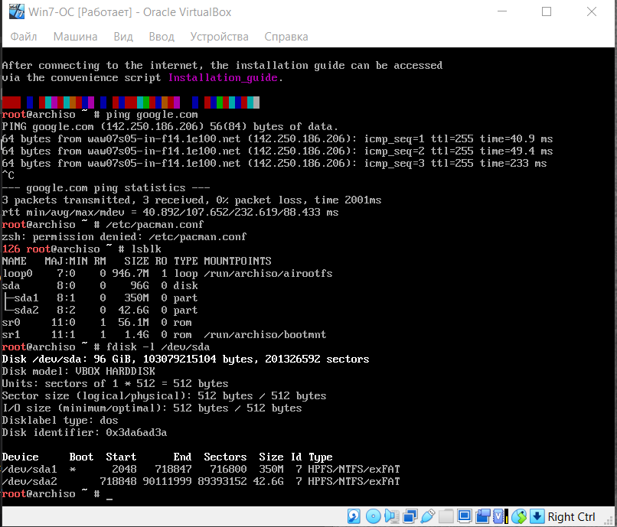
Рисунок 3.4 – Получение общей информации об устройстве

3.4 Создание дискового пространства
Для хранения данных и правильной работы в Linux Arch необходимо создать нужные разделы. Чтобы приступить к разделению дискового пространства нужно ввести команду cfdisk /dev/sda, так как работа будет идти с разделом sda. После выполнения данной команды появляется окно со списком разделов. Это продемонстрировано на рисунке 3.5.
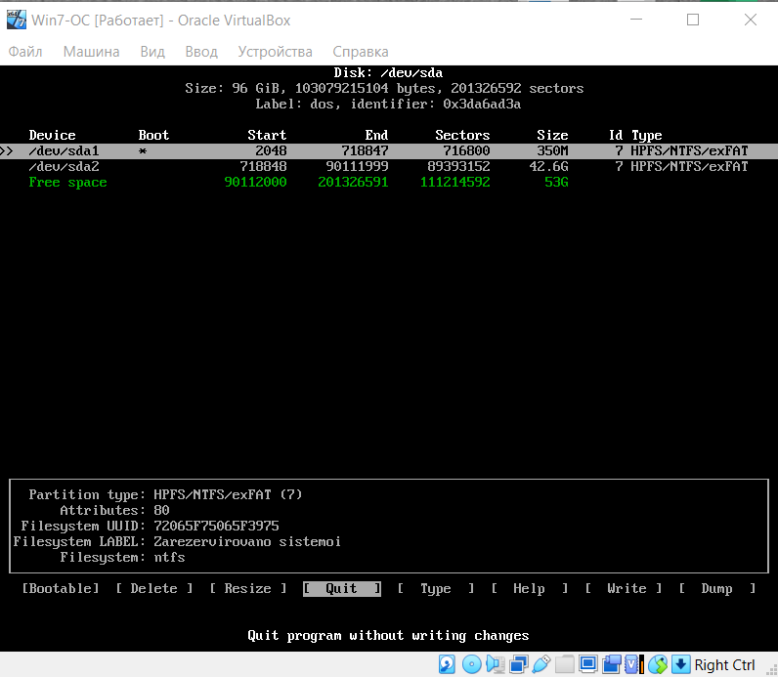
Рисунок 3.5 – Информация о разделах
В этом окне нужно произвести операции для создания разделов для хранения самого Linux Arch, для хранения данных пользователя и для файла подкачки. Для взаимодействия с данным списком предоставлена панель управления разделами. С помощью клавиатуры нужно переместиться к разделу Free space, создать раздел для хранения самого Linux Arch размером 25G, указать тип Linux. Далее, для создания оставшихся двух разделов необходимо создать один раздел с типом Extended. Это делается, потому что создавать более 4 основных разделов в BIOS нельзя, поэтому оставшиеся разделы будут помещены в один расширенный. После создания такого раздела нужно создать раздел для хранения файлов пользователя. Создание такого пространства аналогично созданию первого. Можно указать другой размер раздела, например 16.5G. Оставшийся раздел предназначен для создания файла подкачки. Создание такого раздела также аналогично предыдущему за исключением типа раздела. Для такого раздела нужно установить тип раздела Linux Swap / Solaris. Размер раздела составляет 5G.
Выполнение вышеперечисленных инструкций показано на рисунке 3.6.
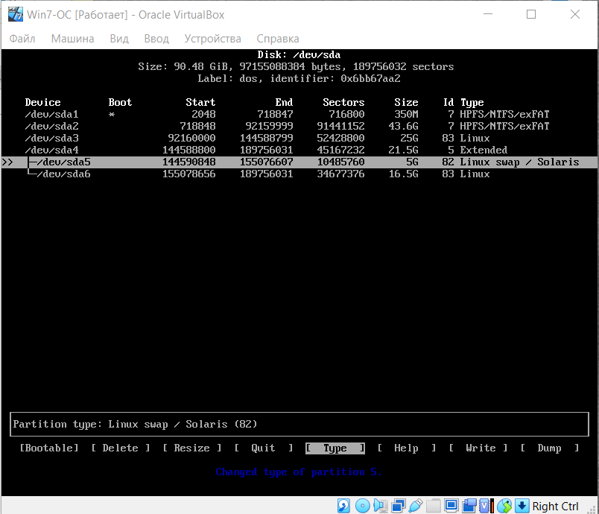
Рисунок 3.6 – Создание разделов
Таким образом, были созданы разделы для Linux Arch.

3.5 Форматирование разделов
Для корректной работы разделов их необходимо отформатировать. Для этого нужно выполнить команды, показанные на рисунке 3.7 Для форматирования используется команда mkfs.ext4 и название раздела.
Для файла подкачки нужно проделать иные манипуляции.
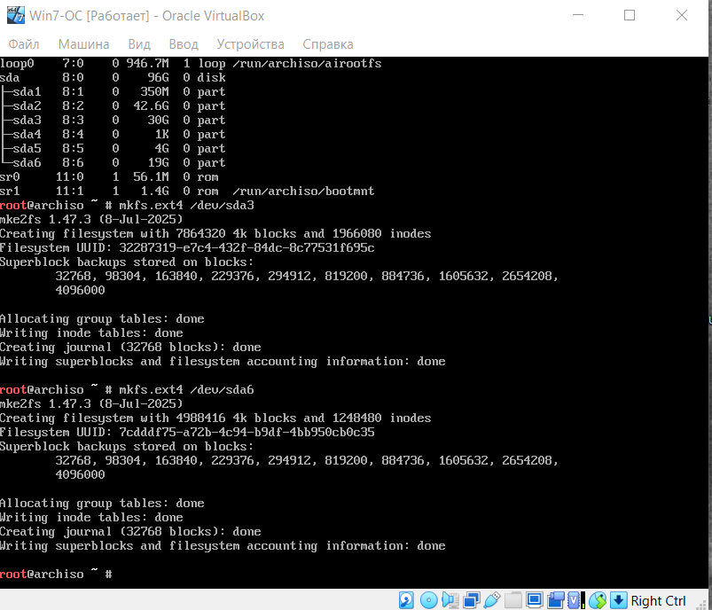
Рисунок 3.7 – Форматирование дисков
Для настройки файла подкачки используются команды, представленные на рисунке 3.8.
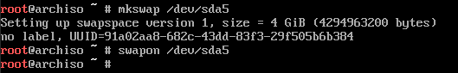
Рисунок 3.8 – Настройка файла подкачки
Таким образом, были отформатированы разделы, а также настроен файл подкачки.

3.6 Монтирование разделов
После форматирования разделов их нужно смонтировать для того, чтобы предоставить доступ ОС к разделам.
Для проверки правильности монтирования разделов необходимо выполнить команды lsblk или genfstab -U /mnt.
Выполнение монтирования и проверка правильности их монтирования показаны на рисунке 3.9.
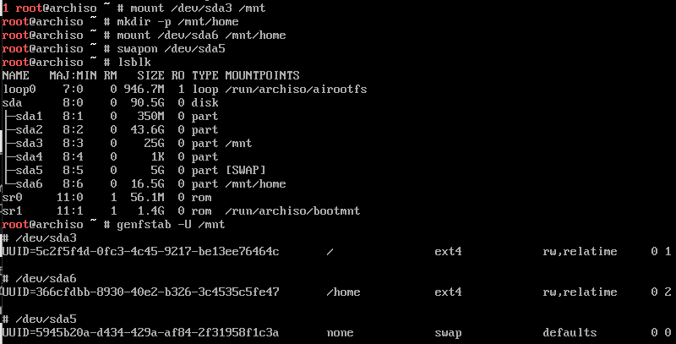
Рисунок 3.9 – Монтирование разделов
Таким образом, монтирование разделов является немаловажной частью процесса установки ОС Linux Arch для дальнейшей работы ОС.

3.7 Установка пакетов
Для удобства работы с ОС Linux Arch можно установить различные пакеты, в том числе пакеты, связанные с графическим интерфейсом. Пакеты, которые были установлены показаны на рисунке 3.10.
Рисунок 3.10 – Перечень пакетов
Процесс установки пакетов показан на рисунке 3.11.
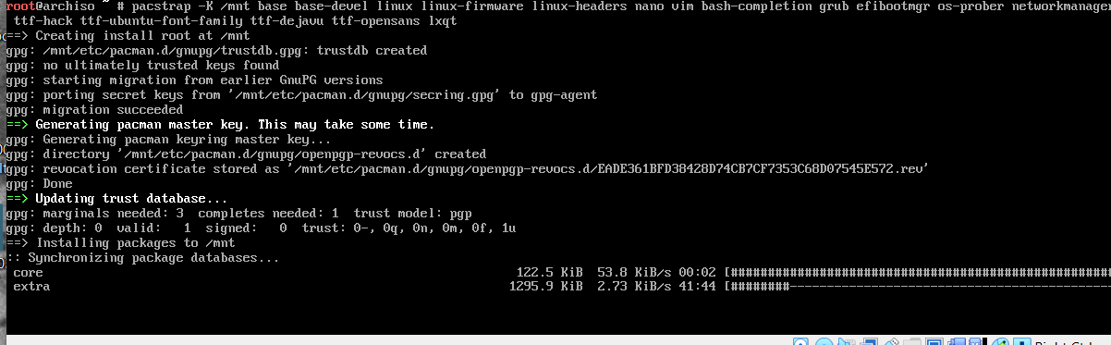
Рисунок 3.11 – Процесс установки пакетов
Таким образом, были установлены необходимые пакеты для Linux Arch.

3.8 Фиксация монтирования
Для сохранения монтирования разделов данные о монтировании необходимо записать в файл. Для этого используется команда, предоставленная на рисунке 3.12.
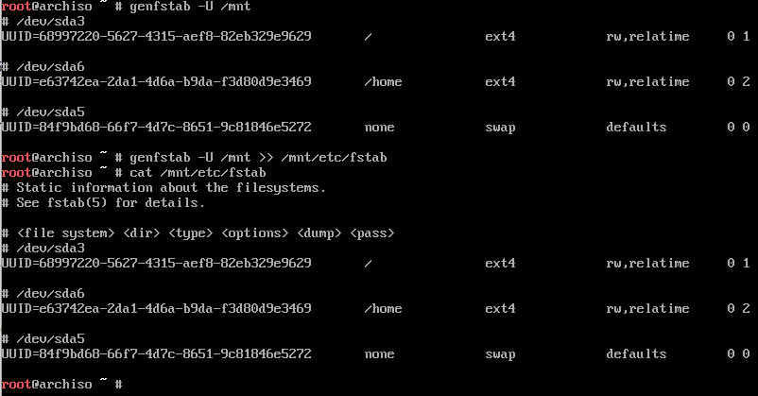
Рисунок 3.12 – Фиксация монтирования
Для проверки правильности монтирования можно перейти непосредственно в сам каталог с местонахождением записанного монтирования. Как можно видеть на рисунке 3.12 монтирование прошло успешно и без ошибок.

3.9 Создание пользователя
Для создания пользователя необходимо перейти в среду arch-chroot. Для этого нужно выполнить действия, показанные на рисунке 3.13. Вместе с этим, заодно устанавливаем grub – он понадобится позже.
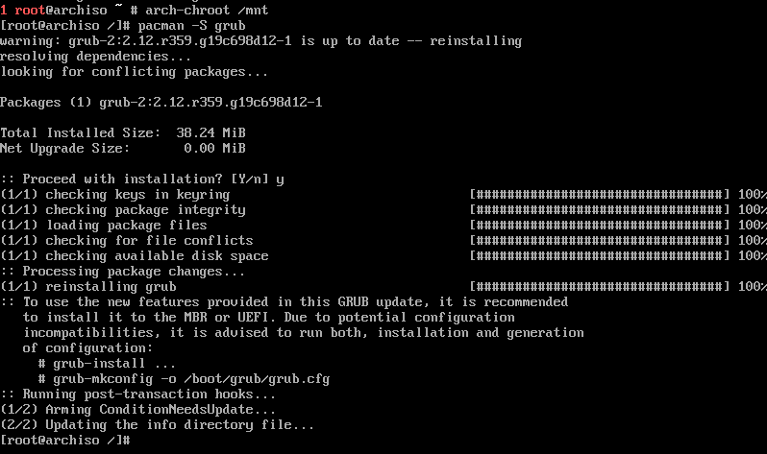
Рисунок 3.13 – Переход в arch-chroot режим и установка grub
Далее не выходя из этого режима необходимо ввести команды, представленные на рисунке 3.14.
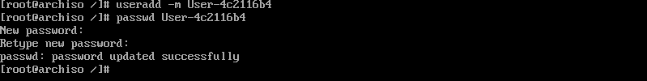
Рисунок 3.14 – Создание пользователя
Стоит отметить, что пароль не отображается из-за соображений безопасности.
Здесь же можно задать пароль для root. Для этого достаточно ввести passwd, как представлено на рисунке 3.15 и изменить этот пароль.
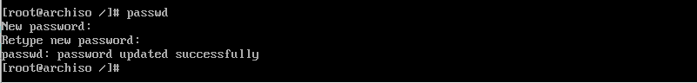
Рисунок 3.15 – Задание пароля пользователю root
После этого нужно добавить пользователя в файл sudoers, чтобы у него были какие-либо права. Для этого следует выполнить команду sudo nano /etc/sudoers. Добавление пользователя показано на рисунке 3.16.
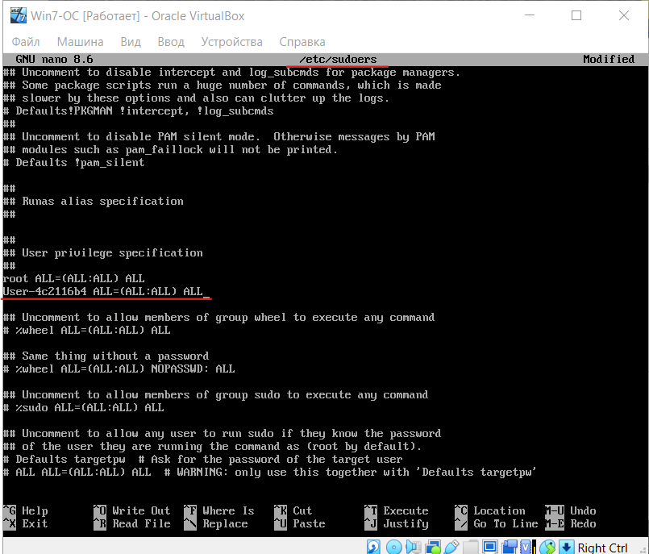
Рисунок 3.16 – Добавление пользователя в файл /etc/sudoers
Таким образом был создан пользователь, пароль для него, а также задан пароль для root.

3.10 Настройка языков
Для комфортной работы и обеспечения корректной работы Linux Arch необходимо установить локали языков: русский и английский в формате UTF-8. Для
добавления локалей языков нужно выполнить команду sudo nano /etc/locale.gen и раскоментировать строки с нужными языками. Для примера можно взять русский язык. Ищем в списке русский язык в формате UTF-8 и убираем знак #. Этот процесс запечатлён на рисунке 3.17.
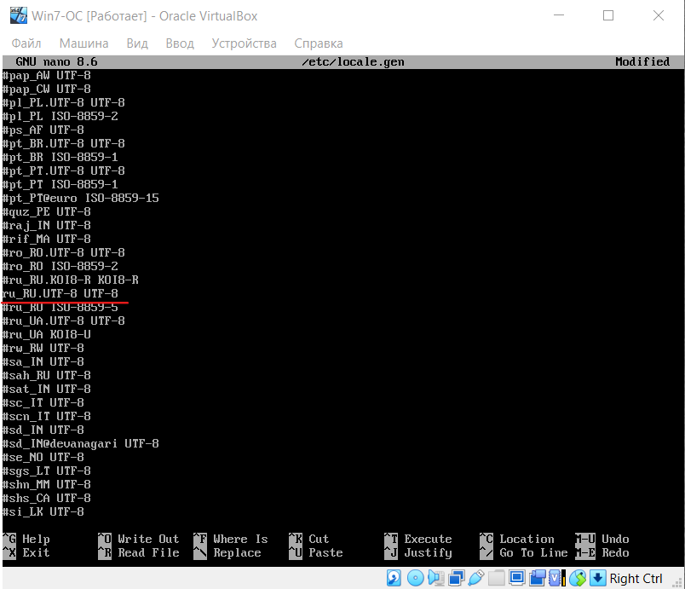
Рисунок 3.17 – Настройка языков
По аналогии можно сделать с английским языком.
После данных манипуляций необходимо добавить эти языки в файл locale.conf. Для перехода в данный файл предназначена команда sudo nano /etc/locale.conf. После перехда в файл добавляем основной язык, который будет использоваться в системе. Данные файла locale.conf показаны на рисунке 3.18.
Рисунок 3.18 – Содержимое файла locale.conf
Таким образом, была произведена настройка языков в Linux Arch.

3.11 Настройка времени
Для настройки времени в Linux Arch можно использовать команды, показанные на рисунке 3.19.
Рисунок 3.19 – Настройка времени
Данные команды можно было выполнить и после установки графического интерфейса Linux Arch.

3.12 Создание имя хоста
Для создания имени хоста используется команда sudo nano /etc/hostname. Затем открывается файл, где нужно ввести имя хоста. Это продемонстрировано на рисунке 3.20.
Рисунок 3.20 – Имя хоста
Далее можно проверить наличие этого хоста. Для этого нужно ввести команду sudo nano /etc/hosts. После этого появится список хостов. Если добавленного хоста нет, то его следует дописать. Список хостов показана на рисунке 3.21.
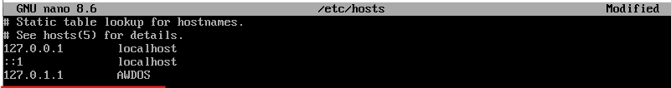
Рисунок 3.21 – Список хостов
Таким образом, было создано имя хоста.

3.13 NetworkManager
Для полноценной работы Linux Arch необходимо включить NetworkManager. Это показано на рисунке 3.22.
Рисунок 3.22 – Включение NetworkManager
NetworkManager отвечает за автоматическое подключение к WiFi.

3.14 Настройка Grub и завершение настроек Linux Arch
Ранее была произведена установка Grub на Linux. Для того, чтобы загрузить Grub на определенный раздел используется команда, которая приведена на рисунке 3.23.
Рисунок 3.23 – Установка Grub
После успешной установки Grub необходимо настроить этот самый Grub. Grub используется для загрузки системы. Для настройки используется команда, приведенная на рисунке 3.24.
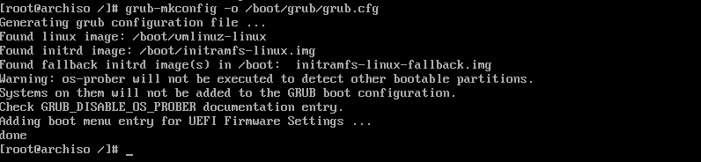
Рисунок 3.24 – Настройка Grub
После успешной настройки Grub можно выходить из режима arch-root и перезапускать систему. Данные инструкции продемонстрированы на рисунке 3.25.
Рисунок 3.25 – Перезапуск системы
После перезагрузки может возникнуть такая проблема, что включится Linux Arch в консольном виде. Если это происходит, то необходимо убрать образ Linux Arch из списка Носители в настройках виртуальной машины. Это показано на рисунке 3.26
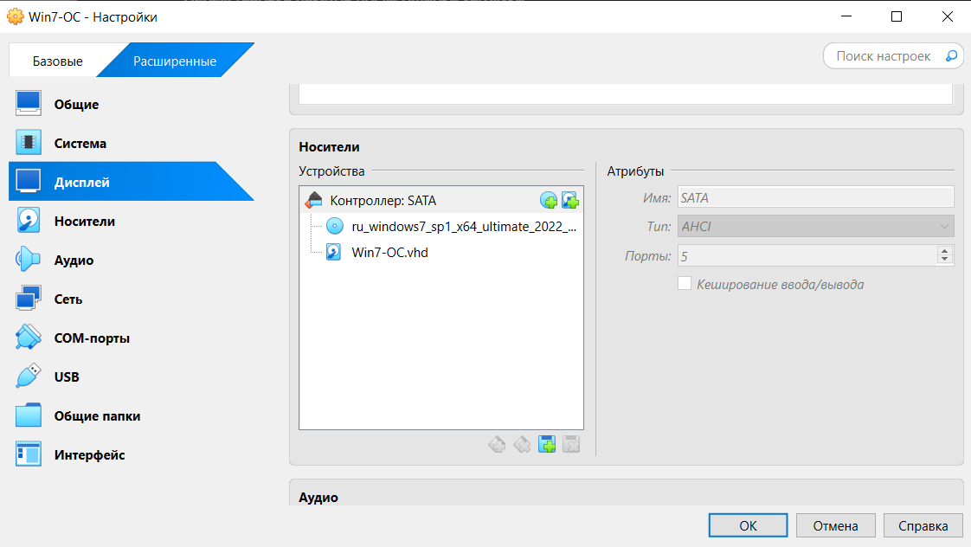
Рисунок 3.26 – Список носителей в настройках ВМ
После проделанных манипуляций графический интерфейс Linux Arch будет доступен к использованию.

3.15 Запуск и настройка Linux Arch
После перезапуска Linux Arch появляется окно в вводом пароля созданного пользователя Linux Arch. Это показано на рисунке 3.27.
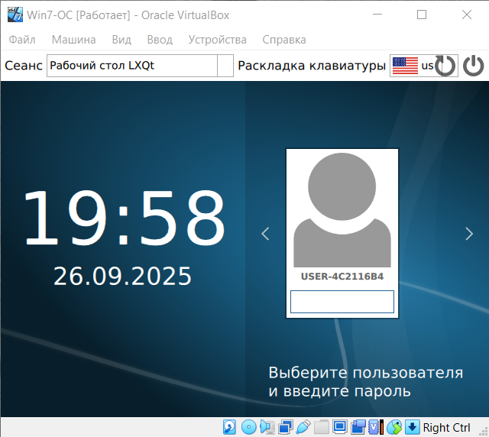
Рисунок 3.27 – Экран блокировки Linux Arch
После ввода пароля открывается рабочий стол Linux Arch. На рабочем столе есть папка пользователя, куда нужно перейти и открыть в этой папке терминал.
После открытия терминала стоит настроить Grub. На рисунке 3.28 показана команда для изменения файла /etc/default/grub.
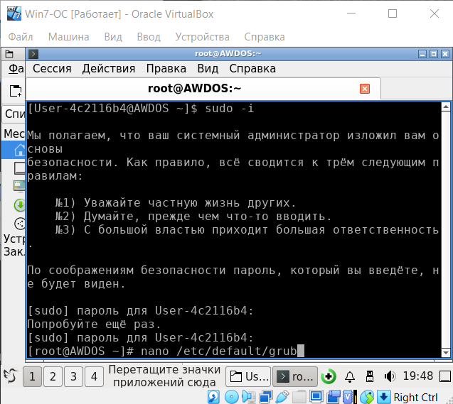
Рисунок 3.28 – Команда для изменения файла Grub
В этом файле стоит раскоментировать строку, которая показана на рисунке 3.29 Это все нужно для последующего создания DualBoot.
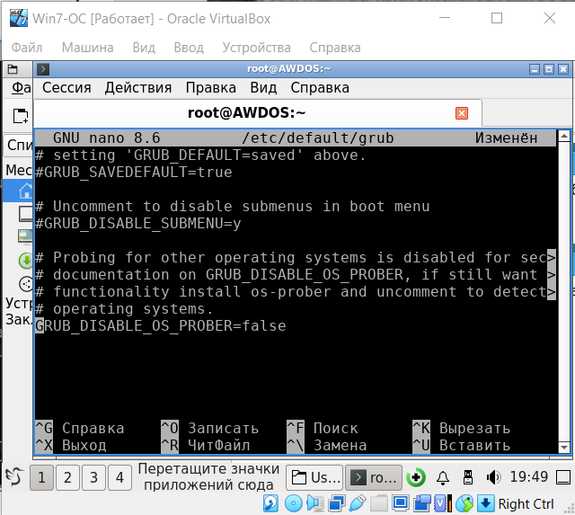
Рисунок 3.29 – Изменение файла /etc/default/grub
Для окончательной настройки необходимо выполнить команды, представленные на рисунке 3.30.
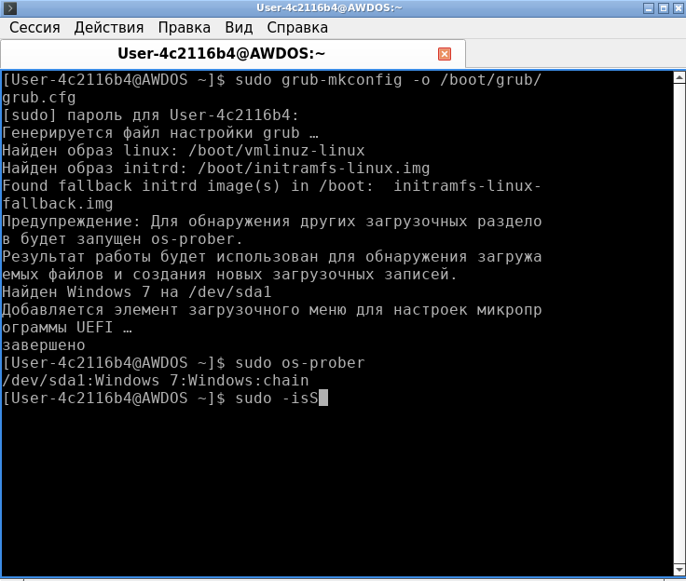
Рисунок 3.30– Активация DualBoot
После выполнения данных команд режим DualBoot будет активирован. В этом можно удостовериться на рисунке 3.31.
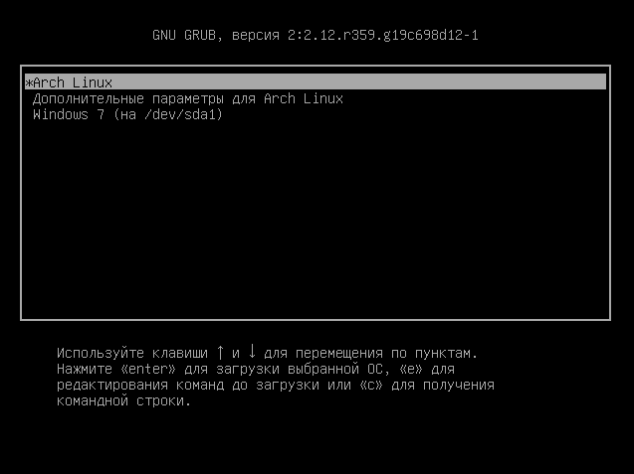
Рисунок 3.31 – Выбор загрузки ОС
После перезапуска системы в меню загрузок появится Linux Arch и Windows 7. Можно выбрать запускаемую ОС.

4 Аппаратная конфигурация Windows

4.1 Системная магистраль
Для отображения аппаратной конфигурации устройства в Windows 7 используется программа HWiNFO64. Общие характеристики ВМ на Windows 7 показаны на рисунке 4.1.
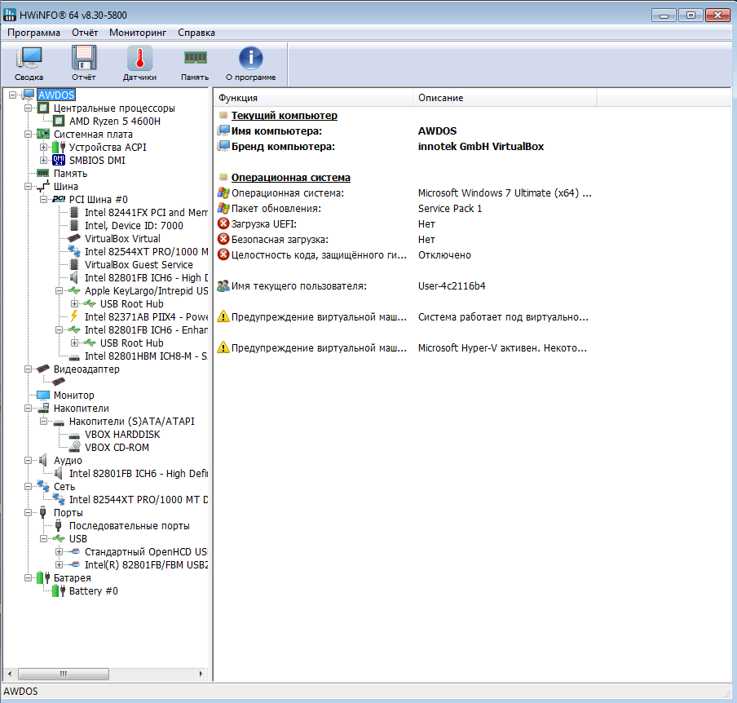
Рисунок 4.1 – Общая аппаратная конфигурация
Из-за нехватки данных данные брались с основной машины.
В данной программе был найден тип шины. Тип шины – PCI Exspress.
Схема шины изображена на рисунке 4.2.
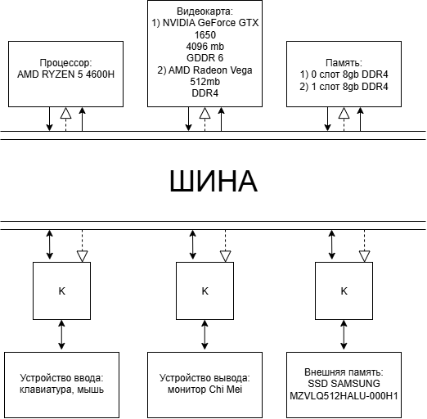
Рисунок 4.2 – Схема шины
Версия шины – 3.0, это показано на рисунке 4.3.
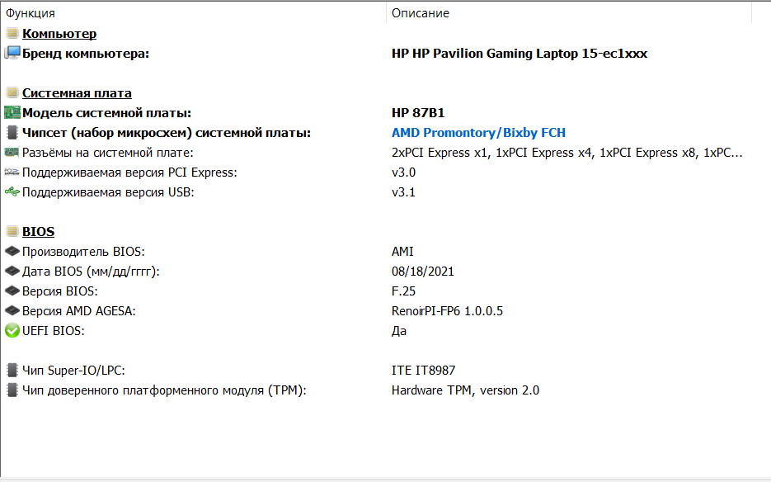
Рисунок 4.3 – Версия шины
Вышеуказанные данные принадлежат основной машине.

4.2 Центральный процессор
Общая информация о ЦП представлена на рисунке 4.4.
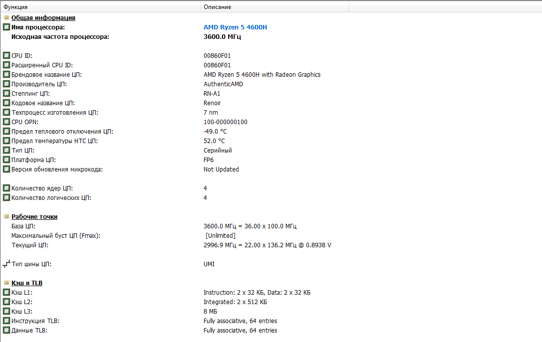
Рисунок 4.4 – Информация о ЦП
Данные соответствуют характеристикам самого компьютера.

4.3 Память
Используется оперативная память DDR4, 2 плашки по 8гб, используют слота 1 и 2, максимальная частота памяти 1600MГц.

4.4 Устройства ввода/вывода
Модель накопителя: SAMSUNG MZVLQ512HALU-000H1 (512GB), 2 тома.
Мониторы: название Chi Mei [Unknown Model: CMN1521], 1920х1080.
Видеоадаптеры: NVIDIA GeForce GTX 1650 (4096мб) и AMD Radeon Vega (512мб), ширина 128 bit.

5 Аппаратная конфигурация Linux Arch

5.1 Системная магистраль
Информация о системной магистрали можно просмотреть на рисунке 5.1.
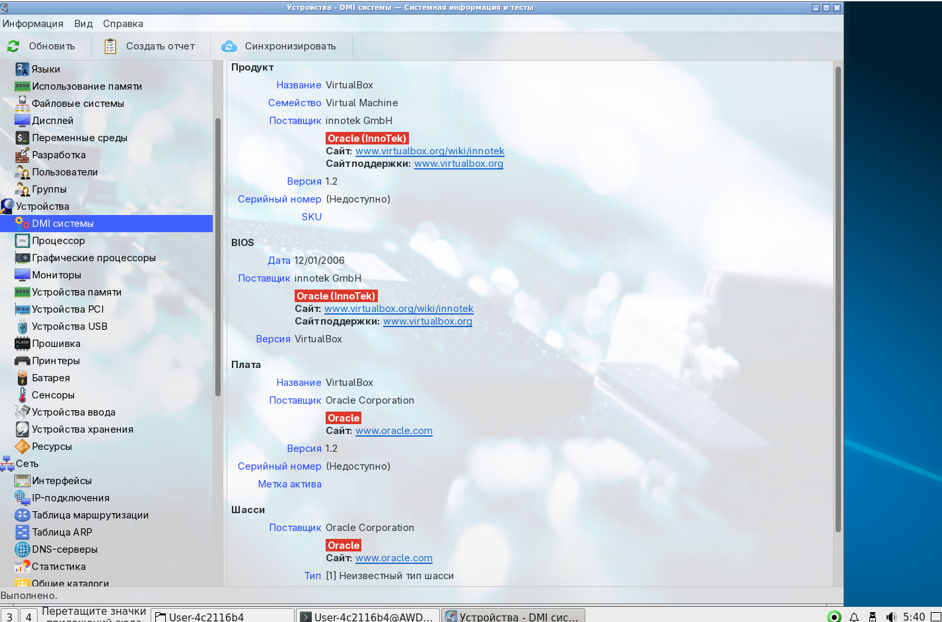
Рисунок 5.1 – Системная магистраль
Из-за размещения Linux Arch на ВМ сведений достаточно мало, поэтому можно наблюдать несоответствие информации в сравнении с Windows 7.

5.2 Центральный процессор
Информация о ЦП показана на рисунке 5.2.
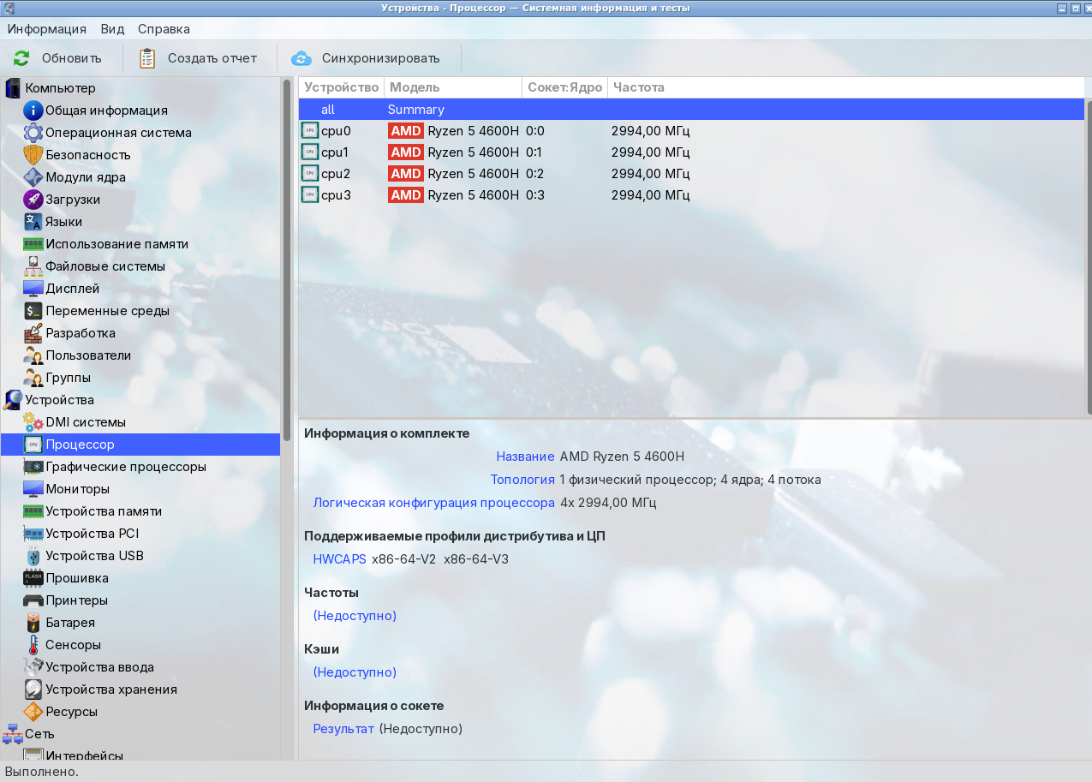
Рисунок 5.2 – Информация о ЦП
Некоторые данные расходятся с данными, полученными при изучении ЦП в Windows 7.

5.3 Память
Информация о устройствах хранения представлена на рисунке 5.3.
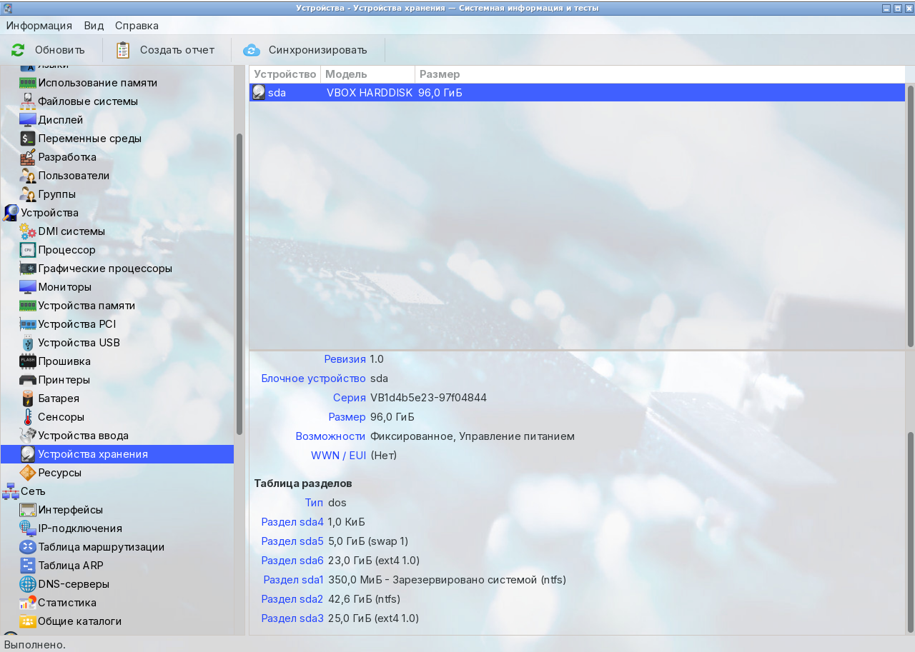
Рисунок 5.3 – Устройство хранения данных
Просмотреть устройства хранения не представляется возможным.

5.4 Устройства ввода/вывода
Устройства ввода/вывода представлены на рисунке 5.4.
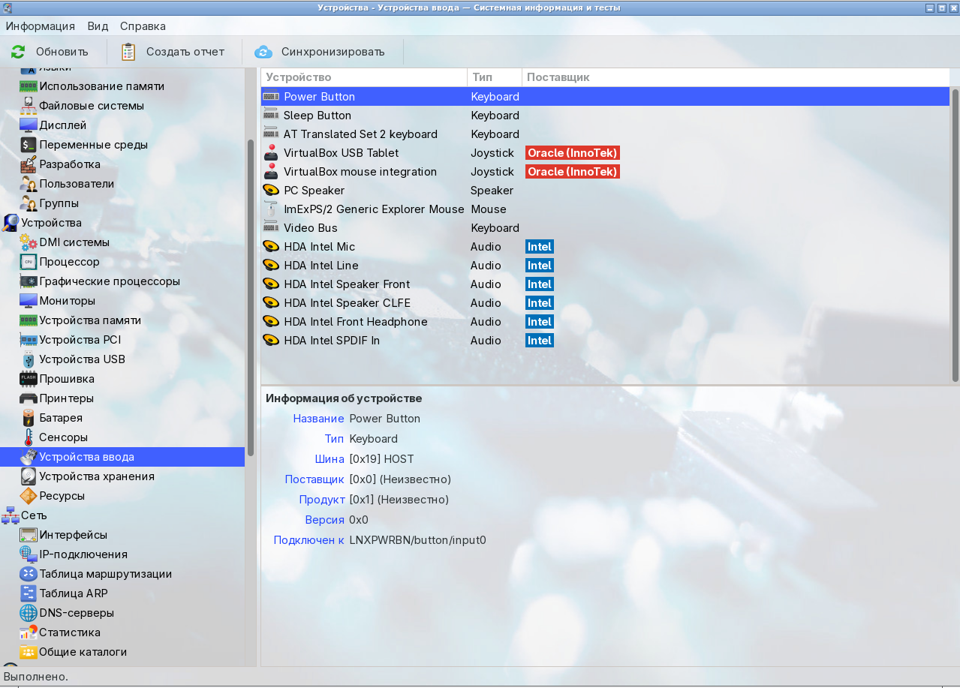
Рисунок 5.4 – Информация об устройствах ввода/вывода
Информация о сетевых адаптерах представлена на рисунке 5.5.
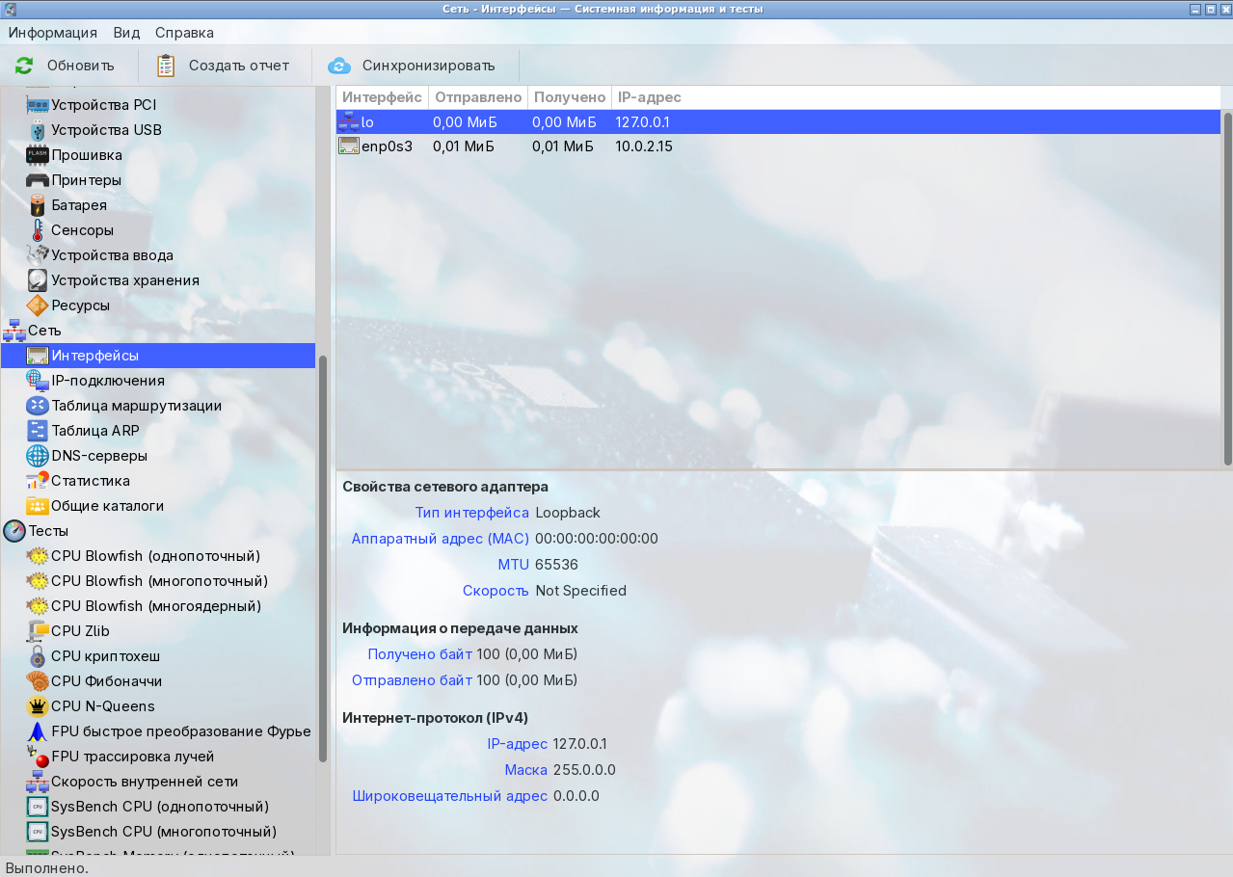
Рисунок 5.5 – Информация о сетевых адаптерах
Таким образом, была получена аппаратная конфигурация Linux Arch. Можно сделать вывод о том, что множество информации скрыто из глаз пользователя.

Заключение
В ходе лабораторной работы была выполнена установка и настройка двух операционных систем на виртуальную машину: Windows 7 и Arch Linux. На обеих системах производились основные административные задачи: создание пользователей, разделение дискового пространства, настройка сетевых подключений и установка программного обеспечения.
Для пользователей-новичков и корпоративной среды Windows 7 была оптимальным решением благодаря простоте развертывания и поддержке. Для разработчиков, системных администраторов и энтузиастов Arch Linux предоставляет неограниченные возможности для кастомизации и оптимизации системы под конкретные задачи.
Благодаря проделанной работе, можно сделать вывод о том, что выбор операционной системы должен определяться конкретными требованиями к функциональности, уровнем подготовки пользователя и задачами, которые предстоит решать.

